Spring教学设计
嵊州市高级中学 尹娟

课例背景：
2020年，一场突如其来的疫情，让校园开学的钟声按下了暂停键。师生线上教学从暂定的两周变成了三周变成了一个月，或许还会持续一段时间。学生从以前周末迫不及待想回家，变成了心心念念想回校园——想念校园里时而安静时而喧闹的教室；想念老师敲着黑板扯着嗓子讲题的课堂；想念操场上你追我赶挥汗如雨的时光；想念小伙伴之间的相互打气相互鼓励的温暖；想念书吧玲琅满目的书籍和可口的甜品；甚至也想念食堂大妈颠勺的姿势……
有学生说：从来没有如此这般想念嵊高校园，从来没有这般渴望上学听课——我想说，校园的海棠花开了，花开似锦，优雅从容；龙艇湖的柳枝发芽了，婀娜多姿，随风摇曳；主题公园的小草冒嫩芽了，郁郁葱葱，生机盎然。我也想说，我只是用文字说，并不能让你们知道春日里的校园有多美好，也无法描述校园的春天有多温婉动人。那么，我想，就让我带着相机，带着脚本，带着学生们来一场说走就走的校园之旅。让学生看看春天的校园，赏赏校园的春天。
教学内容分析：
为了让学生能更好地跟随着我的镜头去看看熟悉的校园，我事先规划好需要拍摄的场景和对应的脚本——从学生熟悉的上学路，学校路牌，到进入校门时的体温仪；从学习必经之处教学楼、行政楼、实验楼，到运动休闲的体育馆、操场、主题公园；从吃住赏的寝室、餐厅、海棠园，到餐后小歇的书吧、小径、亭子……每一处都带着学生熟悉的记忆。
然而，如何让学生能更好地和我一起奔赴这场说走就走的校园之旅？我想到了我作为云课堂主播的身份，既然我要授课，那何不将我的英语学科和校园之旅串在一起，让学生跟随着我逛校园的时候，也练一把英语听力、积累一些相关词汇、掌握有声有色有画面的写作素材呢？说干就干，说拍就拍。在校园走走停停拍摄了一天，记录了许多的校园场景和春意的浓郁。在后期制作时，我发现，每一处场景每一处画面都述说着校园对学生们的想念。我想，这份十五分钟的空中校园“云”旅，会让学生更好地欣赏校园的一草一木，更爱这个丰富了他们整个青春的美丽校园，也会更懂得珍惜自己所拥有的看似平淡其实异常珍贵的一切。
除了我镜头中的校园春天，我觉得，学生应该拥有更多关于春天的印记。于是，在课堂上，我也融入了张立春老师独家提供的关于春天极具画面感的优美描述，其中有英文有声绘本的Spring is here，这是孩子们眼中的春天；也有语言精美、形象生动的春天描述，更有名著中关于春天的影像。
教学目标：
通过这个课例，学生能够用一种不一样的眼光去领略校园的美好和春天的优雅；也能够欣赏英语世界中关于春天的细致描述，从而扩充他们语料库。于此同时也让他们相信，终有一天，阴霾会完全散去，海棠花会继续优雅绽放，待那个时候，师生可以再相聚，让校园重现青春活力、书声琅琅、拼搏奋斗和欢声笑语。海棠花开，我们校园见！
教学过程：
Step1 : Greet the whole class as usual
Hey, boys and girls. So nice to see you again and how is everything going with all of you? I miss you so much. As we all know, you have already been at home studied all by yourselves for a long time, right? And that means you have been absent from our school for really a long time. And maybe some of you really miss our school, miss your friends and even you will miss the teachers, right? Several days ago I went to our school and I took some photos and also I recorded some videos around the school. So today we will know the spring in our school and I will show you around of our school. In the video, you will find something familiar and something different in our campus. Okay, now follow me and we will appreciate the splendid spring in our school.
【设计意图】通过打招呼的形式唤起学生对于学校的思念和对春天的向往，从而引入今天课堂的话题内容。
Step2 : The spring in the school
展示校园的美丽图片。
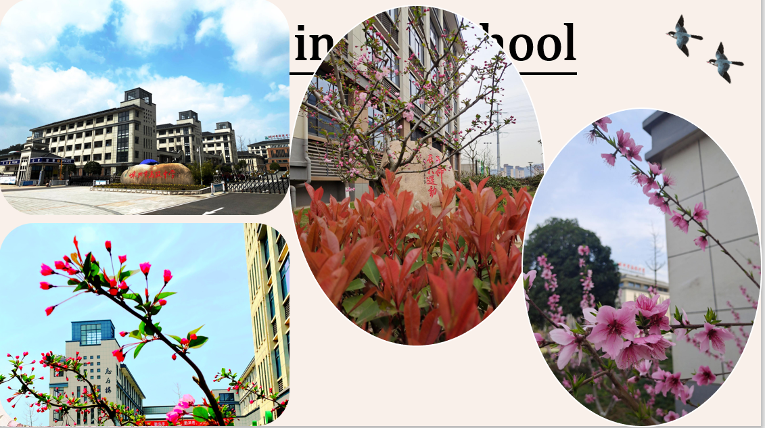
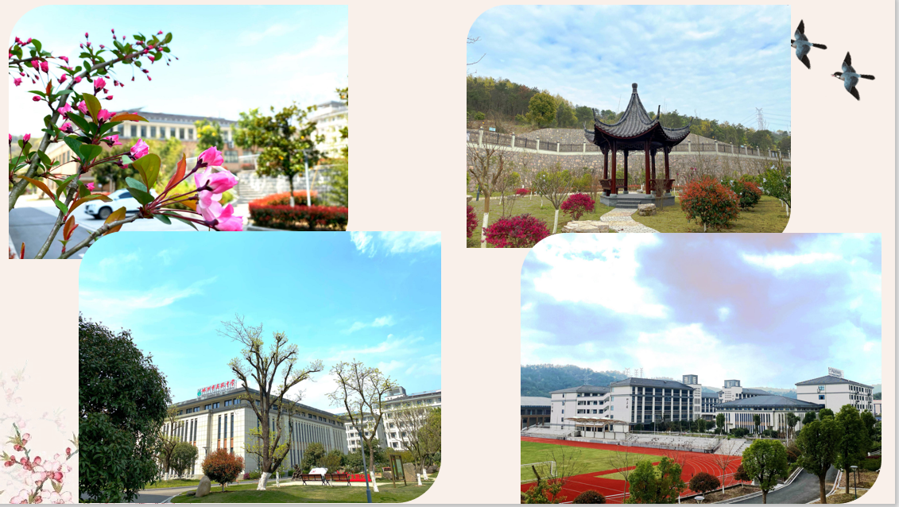
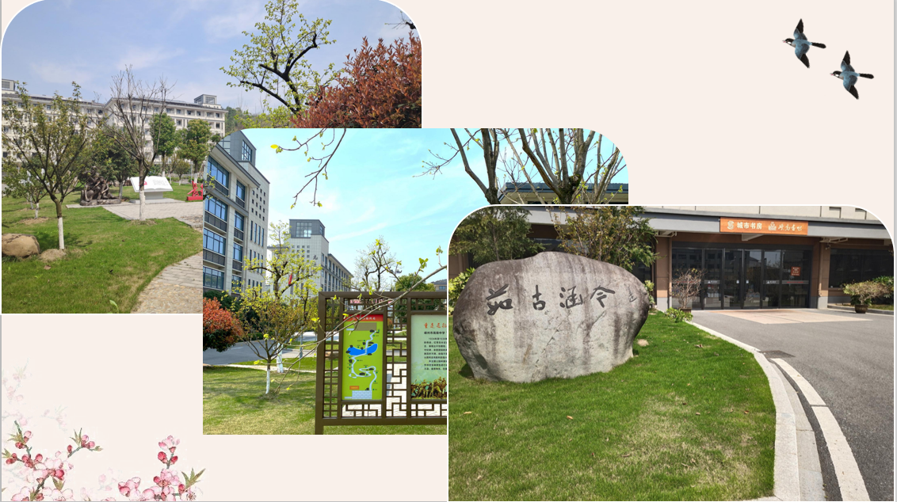
【设计意图】通过图片直接的视觉冲击，让学生有一种仿佛置身校园的真实感受，让他们用自己的眼睛看到校园内的春意盎然。
Step3 : The spring in my eyes
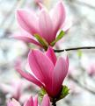
The magnolia flowers are elegantly blooming. They are in full bloom.
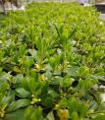
The bushes are burgeoning and the tender shoots are competing against others.
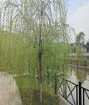
The willow branches are swaying gracefully in the wind.


The warm and gentle spring breeze is stroking the lake and the gleaming ripples are charming.

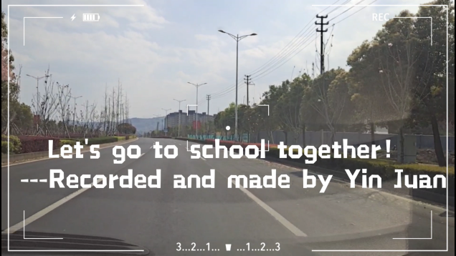
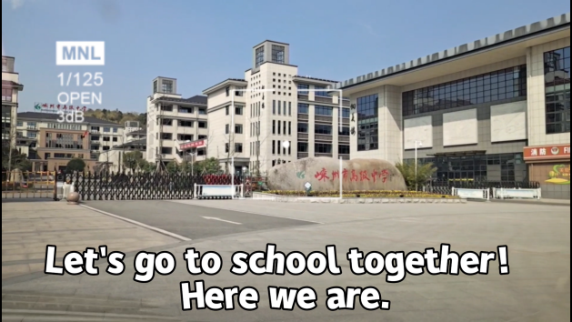
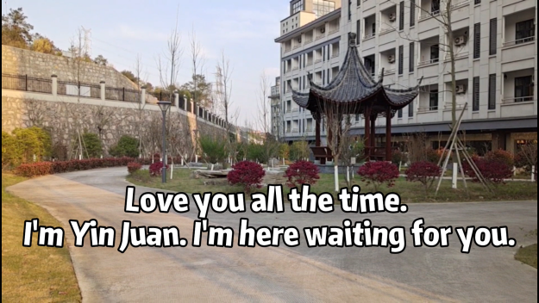

【设计意图】通过笔者对于校园春天的描述以及笔者眼中的校园春天视频播放，让学生从画面、文字、视频走入校园，走入春天。通过该环节，笔者抛砖引玉，为导入下一个环节做铺垫。
Step4: The spring in children's eyes
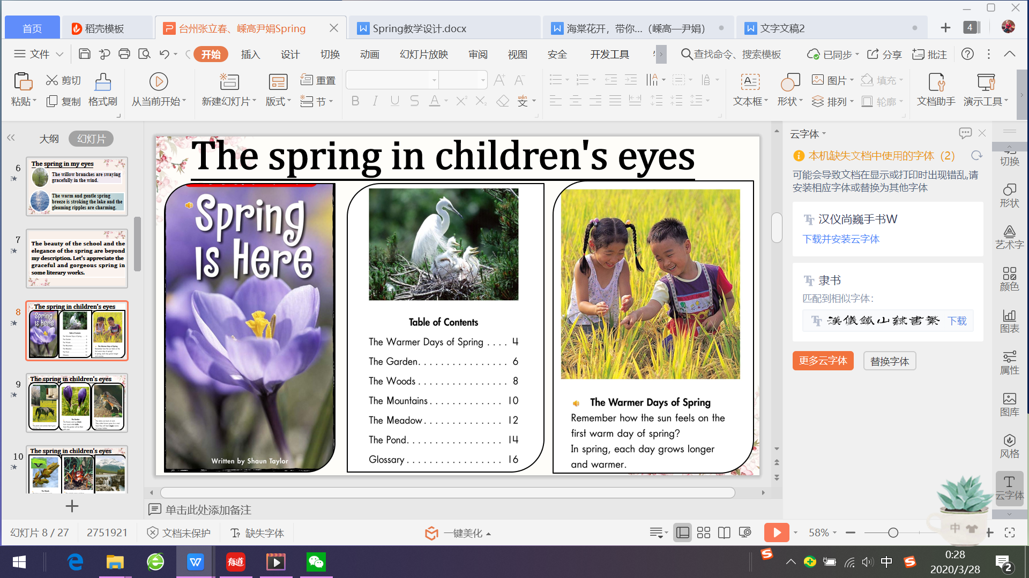
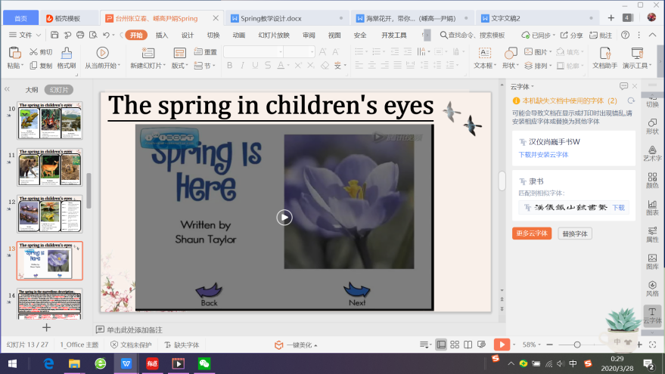

介绍英文绘本Spring is here的内容，跟着孩子的视野去感触春天，然后通过有声读本视频的播放，让学生更好地听到春天的声音。
【设计意图】孩子们眼中的春天五彩缤纷、鸟语花香，虽然绘本所用语言并不深奥，但是却特别生动形象，让读写听者能感受到春天的气息。而且绘本里面有些词汇也在后面作品里面有出现的，这可以更进一步加深学生对于这样春天场景的印象。
Step 5: The spring in the marvellous description
分享关于春天精彩绝伦的描述
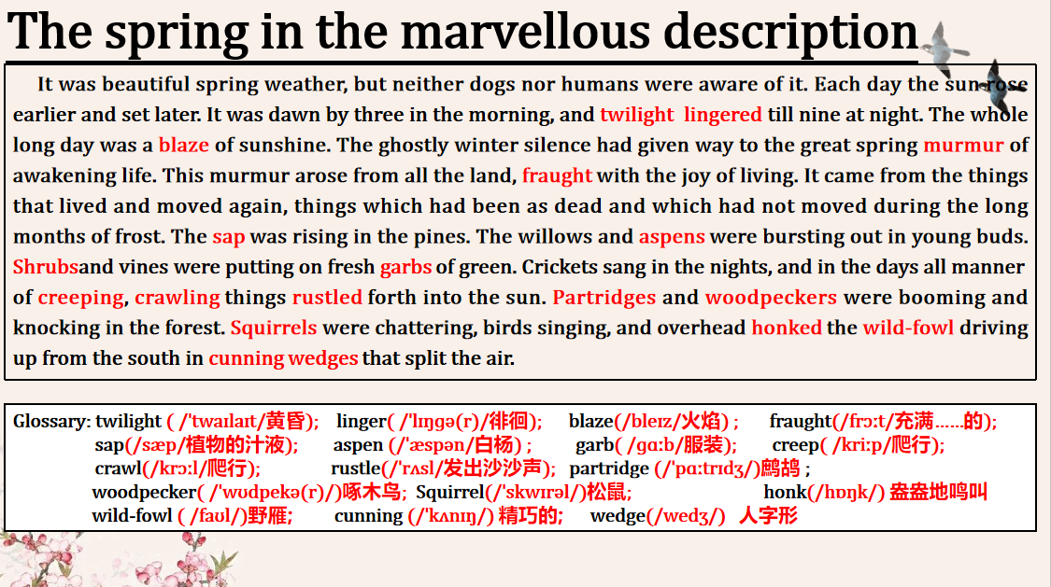
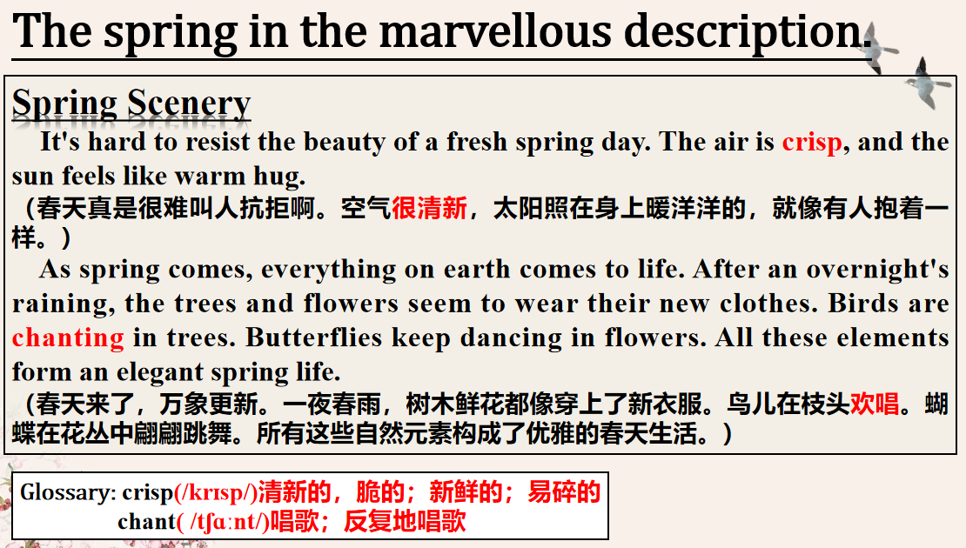
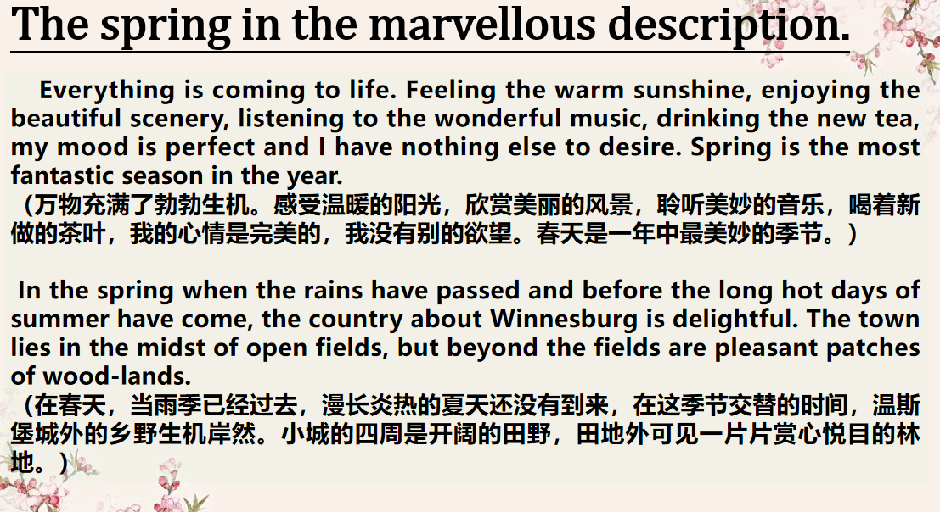
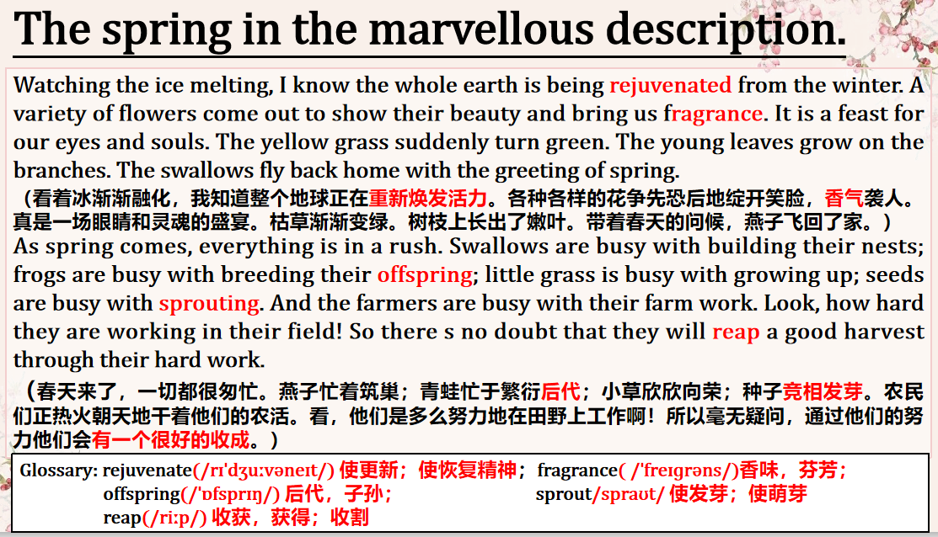
【设计意图】从孩子们眼中的春天过渡到更深一层的春天描述，让学生在更丰富的语言中感受到春的细腻和多姿。
Step 5: The spring in masterpieces
介绍名著中的春天
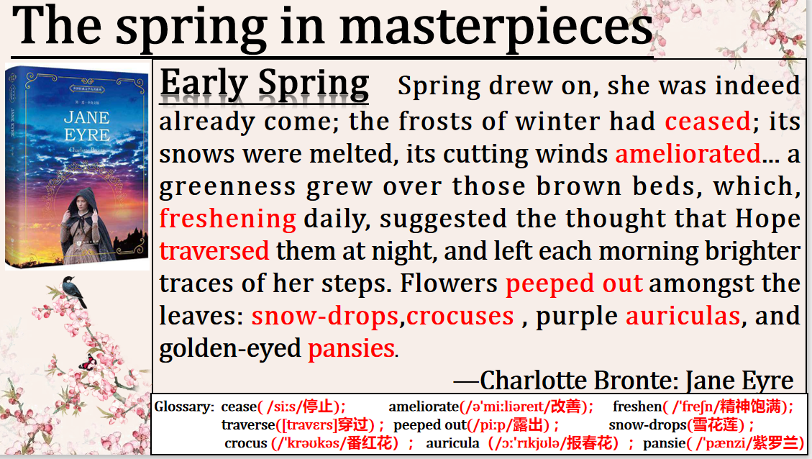
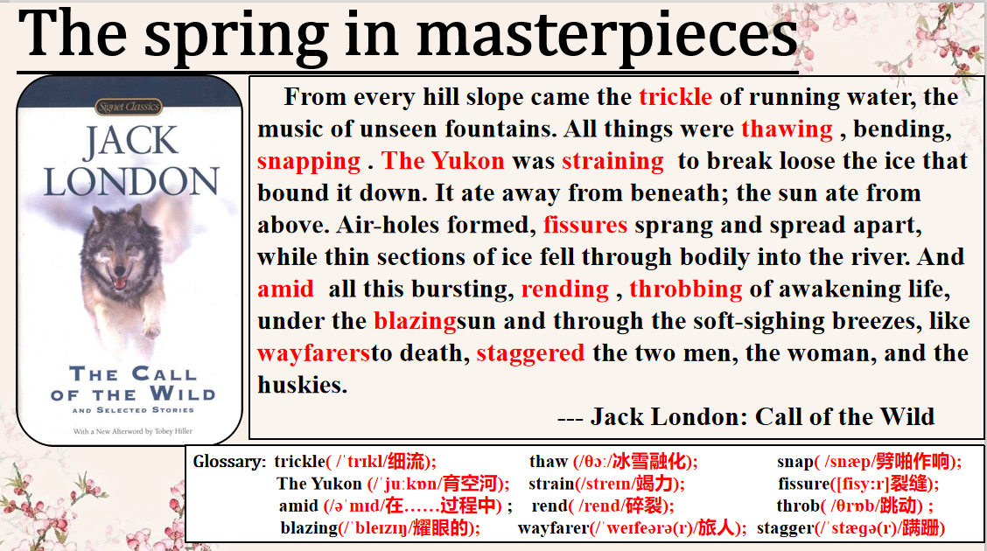
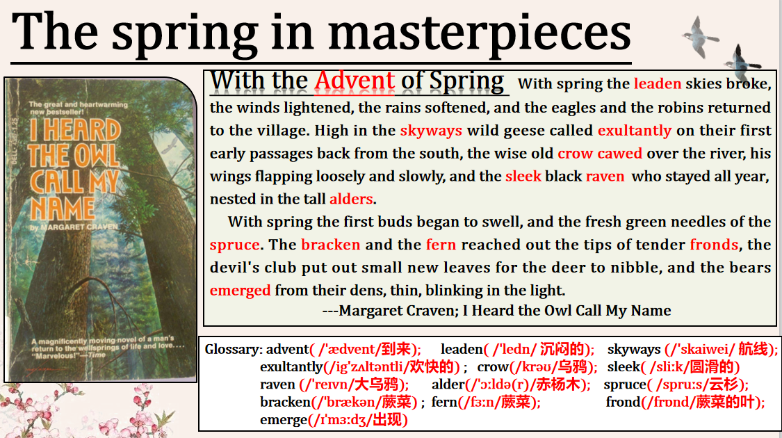
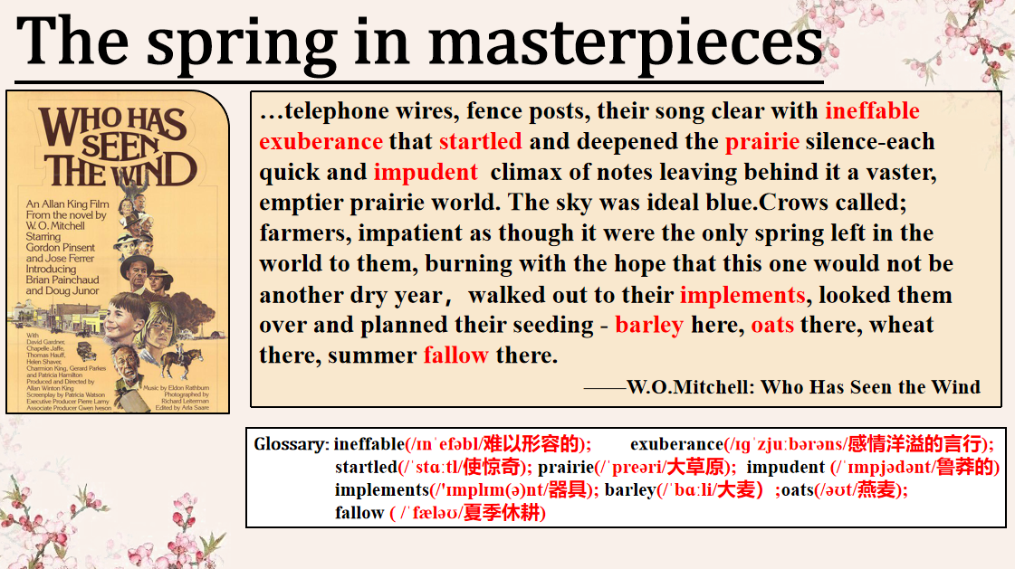
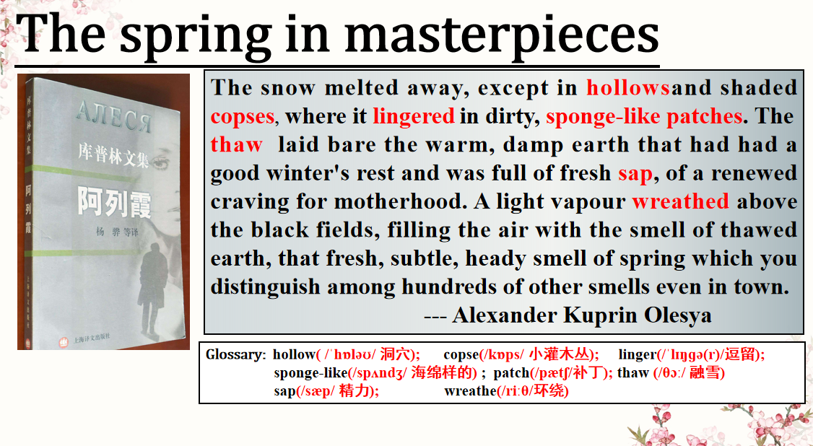
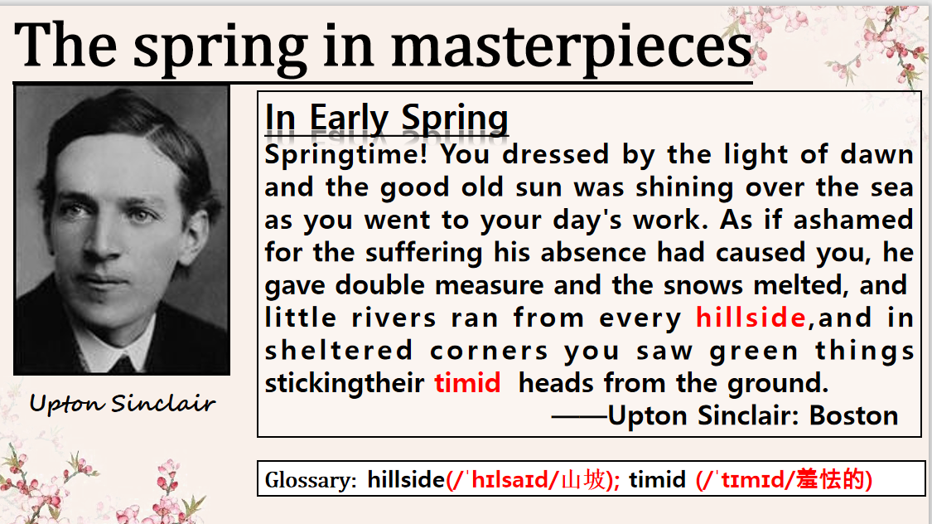
【设计意图】名著中的春天，从夏洛蒂·勃朗特的《简爱》到杰克·伦敦的《野性的呼唤》，再到玛格丽特·克莱文的《听见猫头鹰叫我的名字》以及更多，这些属于更高一级难度的描写，可以供学有余力和文学功底比较扎实的同学鉴赏。让不同层次的学生都能找到适合自己的语言和内容。
教学反思：
这是一堂融入校园之旅，绘本之旅和名著之旅的校本教材课堂，张立春老师所提供的各种素材让我有眼前一亮、醍醐灌顶的感觉。以前总觉得用眼睛看景，用相机拍景是最直接最有效的方法，却不曾想，在自己描述校园温婉迷人的春天感觉词穷的时候，看着那些传神贴切的文字，忍不住地感慨语言文字如此强大的魅力。
备这一堂课，我是带着尝试、体验、欣赏、敬佩的心情去完成。很多都是第一次，尝试第一次因为学生的一句话临时起意去拍一个关于学校春天的小短片以解学生们的思校之情；体验第一次用英文边走边拍边酝酿台词；欣赏自己眼中的春天、孩子们眼中的春天和名著中的春天；敬佩第一次合作拥有无数藏书的宝藏馆长张立春老师，更是期待张老师50万字的续写宝典出版，以弥补自己在文学功底上的不足。
学生说，以前在校园时，只是觉得校园美，但是却没有这么细腻地感受过，在经历了这次突如其来的隔离，在这场说走就走的校园“云”旅中，第一次真切地感受到了校园美得惊艳无双，美得动人心弦。这一刻，真希望能回到校园，听老师抑扬顿挫的讲解，赏校园淡香浮动的海棠花，听风吹柳枝的温和声音。学生也说，原来在文字里，春天可以被描述得如此惊艳出彩。
我想，这就是我最大的收获吧！感谢所有的遇见和美好！

